Непосредственно образовательная деятельность
в подготовительной к школе группе «В гостях у цифры 7»

Цель: упражнять в написании графических диктантов и решении арифметических примеров; закреплять навык порядкового счета; сформировать у детей понимание отношений между числами в числовом ряду; упражнять в изменении геометрической фигуры по трем признакам для получения другой фигуры.

Материал: листы бумаги в клетку для графического диктанта по количеству детей; палочки Кюизнера; лист бумаги с изображением большого черного круга; простой и цветные карандаши на каждого ребенка; конверт с написанной на нем цифрой 7; большой лист бумаги с изображением трех пересекающихся окружностей красного, синего и зеленого цвета («обручи»); карточка с изображением елочек и кружков; красный синий и желтый фломастеры; изображение рыб с написанными на них цифрами; таблица с буквами и цифрами; карточки с числовыми рядами, в которых пропущены некоторые цифры; плоскостные изображения яблони (без яблок), на которой написана цифра 7; корзина с прорезями и яблок на которых написаны примеры; яблоки, для угощение детей.

Ход НОД
Воспитатель. Сегодня утром почтальон принес нам письмо.(Показывает конверт, на котором написана цифра 7.) Какая цифра его написала?
(ответы детей)
Воспитатель. Правильно, ребята, это письмо от цифры 7. Она приглашает нас к себе в гости. Хотите отправиться к ней в гости?
Дети. Да, хотим.
Воспитатель. Как вы думаете где она живет? (Предположения детей.) цифра 7 живет в сказочной стране цифр и чисел. Это очень большая страна. Мы будем путешествовать по ней от одной станции к другой. А на чем мы поедем вы сейчас отгадаете.
Проводится графический диктант.
Воспитатель. На что похожа получившаяся фигура?
Дети. На паровоз.
Воспитатель. Итак, путешествовать мы будем на поезде. Подрисуйте паровозу окна, колеса. (дети выполняют задание)
Цветные палочки послужат нам вагонами. Разложите палочки в одну линию по порядку, начиная с самой короткой. (Дети выполняют задание.) Сколько вагонов у нашего поезда?
Дети. Семь.
Воспитатель. Каким по порядку стоит желтый вагон?
Дети. Пятым.
Воспитатель. Вагон какого цвета стоит шестым?
Дети. Сиреневый.
Воспитатель. Какой по счету вагон находится между розовым и красным вагонами?
Дети. Третий.
Воспитатель. Найдите вагон который стоит рядом с желтым, но не красный. Какого он цвета?
Дети. Он сиреневый.
Воспитатель. Какой вагон левее голубого?
Дети. Розовый.
Воспитатель. Перечислите по порядку цвета вагонов: сначала слева направо, затем справа налево. (Дети выполняют задание.)
Итак, все в порядке. Мы отправляемся в путь. На каждой станции нас ждут задания, которые приготовила цифра 7.

Станция «Волшебная лужайка».
Воспитатель. Наш поезд остановился на лужайке, где цифра 7 разложила 3волшебных цветных обруча. (Вывешивает на доску лист с изображением пересекающихся окружностей.) Нам нужно расселить геометрические фигуры по этим обручам. (Называет геометрические фигуры и их положение относительно окружностей. Дети поочередно рисуют фигуры фломастерами в соответствующем месте.) Красный треугольник – внутри всех обручей; красный квадрат – внутри красного и синего обручей, но вне зеленого обруча; синий треугольник - внутри зеленого и красного обручей, но вне синего обруча; синий квадрат - внутри зеленого и синего обручей, но вне красного обруча; желтый треугольник – внутри зеленого обруча, но вне красного и синего обручей; желтый квадрат внутри красного обруча, но вне зеленого и синего обручей; красный круг – внутри синего обруча, но вне зеленого и красного обручей; красный прямоугольник - вне всех обручей.
Сколько всего геометрических фигур находится в обручах?

Дети. Семь фигур.

Станция «Сосчитай-ка».
Проводится разминка. Воспитатель приглашает всех детей встать вкруг на ковре (на полянке). Показывает карточку с изображением елочек и кружков. Дети считают предметы и выполняют движения.
Воспитатель.
Сколько елочек зеленых,
Столько сделаем наклонов.(7)
Сколько маленьких кружков,
Столько сделаем прыжков. (6)
Молодцы, ребятки! Скажите, пожалуйста, чего больше: елочек или кружков?
Дети. Елочек больше.
Воспитатель. На сколько?
Дети. На одну.
Воспитатель. Как сделать так, чтобы елочек и кружков стало поровну?
Дети. Нужно добавить один кружок.
Воспитатель. Ребята, а как получить цифру семь?
Дети. Надо к шести прибавить один.
Воспитатель. Теперь пойдем по лесу и еще посчитаем. Слушайте меня внимательно.
Только я в кусты зашла –
Подосиновик нашла,
Две лисички, боровик
И зеленый маховик.
Сколько я нашла грибов?
У кого ответ готов?
Дети. Пять.
Воспитатель.
Три больших, три маленьких,
Маленьких, удаленьких –
Целая семья опят.
Сколько их на пне сидят?
Дети. Шесть.
Воспитатель.
Опустился тихий вечер
Над тропинкою лесной.
Белка цокнула при встрече –
Поздоровалась со мной.
Заглянула мне в корзинку,
Где лежало шесть опят.
- Подари-ка половинку!
- Поделиться? Очень рад!
Сколько опят досталось каждому?
Дети. По три опенка.
Воспитатель.
Шесть веселых медвежат
За малиной в лес спешат.
Но один малыш устал,
От товарищей отстал,
А теперь ответ найди:
Сколько мишек впереди?
Дети. Пять.
Воспитатель.
Дружно муравьи живут
И без дела не снуют.
Два несут травинку,
Два несут былинку,
Три несут иголки.
Сколько их под елкой?
Дети. Семь.
Воспитатель. Молодцы, хорошо посчитали. А теперь поедем на другую станцию.

Станция «Река».
Воспитатель. Вот вышли мы из леса, сели в поезд и доехали до реки. В реке плавают рыбы. (Вывешивает на доску изображения рыб с написанными на них цифрами и таблицу с буквами и цифрами. ) Ребятки, расшифруйте названия рыб (лещ, судак, щука)
Щ | Е | Д | У | С | К | Л | А
1 | 2 | 3 | 4 | 5 | б | 7 | 8
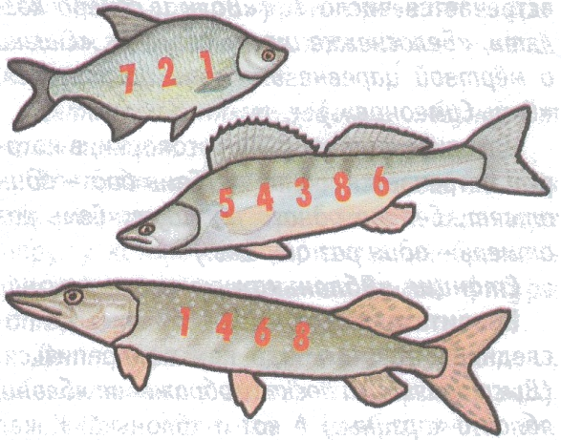

Станция «Числовые ряды».
1 |  | 3 |  | 5 |  | 7 |  | 9
 | 2 |  | 4 |  | 6 |  | 8 |  | 10
10 |  | 8 |  | 6 |  | 4 |  | 2
 | 2 | 3 |  | 5 | 6 |  | 8 | 9

Проводится дидактическая игра «пропущенные цифры». Воспитатель вывешивает на доске карточки с числовыми рядами, в которых пропущены некоторые цифры. Дети поочередно называют соответствующие цифры.

Станция «Измени фигуру».

Воспитатель раздает детям листы с изображением маленького черного круга и предлагает изменить эту геометрическую фигуру четыре раз по трем признакам (величина, форма, цвет), чтобы в результате получился маленький желтый овал. Дети выполняют задания на листочках

Станция «Сказочная».
Воспитатель. Дети, назовите сказки, в которых встречается цифра 7.
Дети. («Волк и семеро козлят», «Белоснежка и семь гномов», «Сказка о мертвой царевне и о семи богатырях», «Семь Симеонов».)
Воспитатель. Правильно, ребята, молодцы. А теперь давайте вспомним пословицы и поговорки, в которых встречается цифра 7. (Семь раз отмерь – один раз отрежь. Семеро одного не ждут.)

Станция «Яблонька».
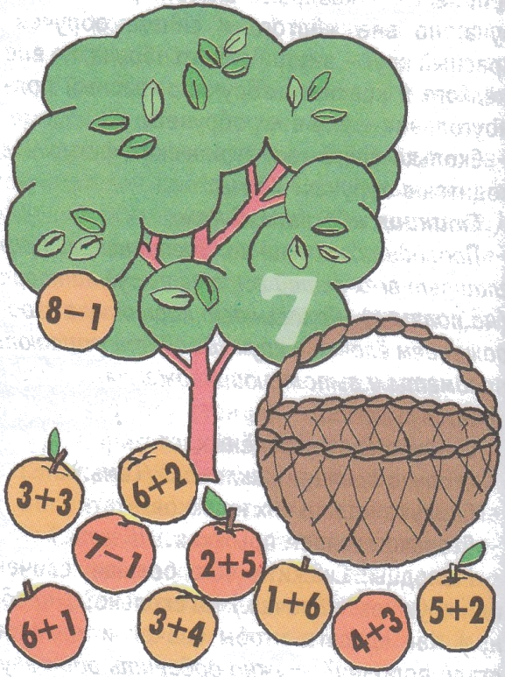
Воспитатель. Вот мы и добрались до последней станции. Надо нам подкрепиться. (Вывешивает на доске изображения яблони, яблок и корзины.) А вот и яблонька! Какая цифра на ней написана?

Дети. Семь.
Воспитатель. У нее необычные яблоки: если произвести арифметические действия с цифрами, которые на них написаны, получится число 7. Давайте соберем в корзину только такие яблоки.
Дети решают примеры и выкладывают яблоки в прорези корзины.
Воспитатель. Сколько яблок у нас в корзине?
Дети. Семь яблочек.
Воспитатель. Молодцы мои ребятки! Вы были внимательны, быстро справились со всеми заданиями. Яблонька угощает вас вкусными, сочными яблоками (воспитатель раздает детям яблоки.)
Воспитатель. Ребята, какая цифра приглашала нас в гости? Что вам понравилось во время путешествия?
Дети. Ответы детей.

